VOICI LA CHARGE ÉNERGÉTIQUE SANS FIL DE CELLULARLINE

Cellularline S.p.A., l’entreprise européenne leader dans le développement et les ventes des accessoires pour smartphones et tablettes, présente à l’IFA 2019 (Septembre 6-11), une toute nouvelle ligne de produits super technologiques consacrés au chargement sans fil.

Les nouveaux CHARGEURS RAPIDES SANS FIL présentent deux propriétés distinctes : un nouvel emballage et une nouvelle technologie interne pour fournir à votre smartphone un chargement plus rapide et plus efficace ! Doté de la technologie WIDEACTIVE INSIDE™, les chargeurs rapides sans fil garantissent un chargement continu et homogène sur la surface de rechargement. Le logo de certification Qi affiché sur les trois produits, garantit un chargement fiable et efficace.

BLOC WIRELESS FAST CHARGER
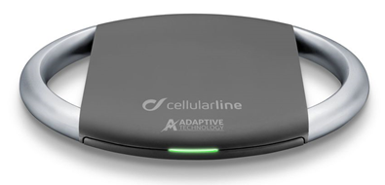
Le nouveau bloc de chargement rapide sans fil portable, doté d’un design minimal, garantit une puissance maximale. La DEL signale l’activation du rechargement tandis que l’appareil peut indiquer si l’option Wireless Fast Charger est en cours d'utilisation. Le chargeur adaptable et le câble USB-C sont compris dans le paquet.
Prix : 49,95 €
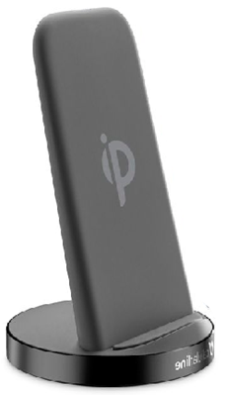
SUPPORT WIRELESS FAST CHARGER
Le nouveau chargeur sans fil, doté d’un design innovant avec soft touch est pratique et maniable et permet de charger rapidement tous les appareils compatibles avec un chargement sans fil Qi. Équipé de la technologie WIDEACTIVE™ INSIDE, il permet de recharger votre smartphone en le plaçant n’importe où vous pouvez. Le chargeur adaptable et le câble USB-C sont compris dans le paquet.
Prix : 59,95 €

CHARGEUR DOUBLE RAPIDE SANS FIL
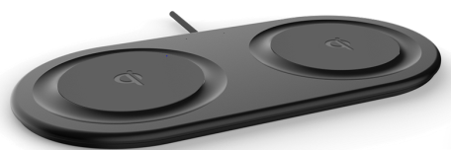
Wireless Fast Charger Dual fournit un chargement double pour le rechargement sans fil simultané de deux appareils. La certification Qi garantit un chargement fiable et efficace, tandis que la technologie WIDEACTIVE™ INSIDE apporte à votre smartphone un rechargement homogène. Le chargeur adaptable et le câble USB-C sont compris dans le paquet.
Prix : 69,95 €

La LIGNE OCTOPUS est la nouveauté absolue dans l’industrie de chargement sans fil. Un nouveau design frais propose deux produits qui, comme une pieuvre, se fixe solidement aux smartphones grâce à ses petites ventouses sensibles. Le logo de certification Qi, bien affiché sur les deux produits, garantit un chargement sans fil efficace et fiable.

OCTOPUS SANS FIL
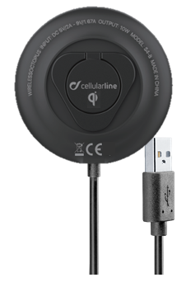
Un tout nouveau chargeur est prêt à être découvert. Ses ventouses, conçues pour parfaitement adhérer au smartphone avec sa bague, qui sert de support, garantissent aux utilisateurs une prise ferme, afin que vous puissiez toujours amener votre dispositif de chargement en toute sécurité. Les mêmes éléments peuvent devenir une base solide si vous avez besoin de travailler avec votre smartphone tout en voyageant ou en travaillant à votre bureau. Octopus sans fil permet de recharger les appareils à n’importe quel moment sans fils, même lorsque vous jouez aux jeux vidéo ou regardez votre émission télévisée favorite.
Prix : 24,95 €

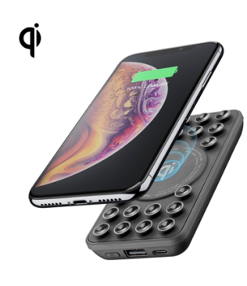
OCTOPUS SANS FIL POWERTANK

Nouveau, sûr et maniable: l’Octopus sans fil Powertank est l’accessoire discret parfait à transporter partout afin d’avoir votre smartphone toujours chargé. Équipé d'une ventouse, le Powertank garantit un adhérence complète sur la surface de votre smartphone, permettant une utilisation sûre et évitant tout risque de chute.
Prix : 29,95 €

À propos de Cellularline S.p.A
Cellularline S.p.A est l’entreprise leader du marché des accessoires pour smartphones et tablettes. Cellular est la référence incontournable en termes de technologie et de créativité pour tous les accessoires des dispositifs multimédias, à même de proposer des produits faciles à utiliser et aux performances exceptionnelles pour une expérience unique en son genre. L’entreprise emploie environ 200 personnes et est fière de proposer une distribution mondiale dans plus de 60 pays.

CONTACTS PRESSE INTERNATIONALE : SAY WHAT? Srl (Milan, Italie)
Geraldina Soldadino, Senior Account Manager Media Relations : g.soldadino.cons@saywhat.it, Mob. + 39 388 3938334
Letizia Castiello, Junior Account Media Relations : l.castiello@saywhat.it, Tél. +39 02 3191181

CONTACTS PRESSE BELGIQUE : EVOKE (Etterbeek, Belgique)
Gilles Dujardin, PR Consultant : gilles@evokepr.be, Mob. +32 474 81 89 99
Ymke Deprez, PR Consultant : ymke@evokepr.be, Mob. +32 479 75 52 32

